Выкопировка из Карты градостроительного зонирования территории п.г.т. Хелюля правил землепользования и застройки Хелюльского городского поселения,
утвержденных Решением Совета Сортавальского муниципального района от 13 ноября 2013 г. № 12

Действующая редакция:
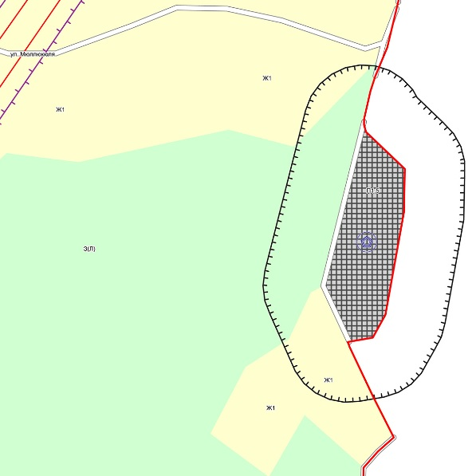

Вносимое изменение:
